Nama : Tarisa Dwi Septia

NIM : 205410126

Matkul : Jaringan Komputer

**Praktik Ke-5**

1. Topologi

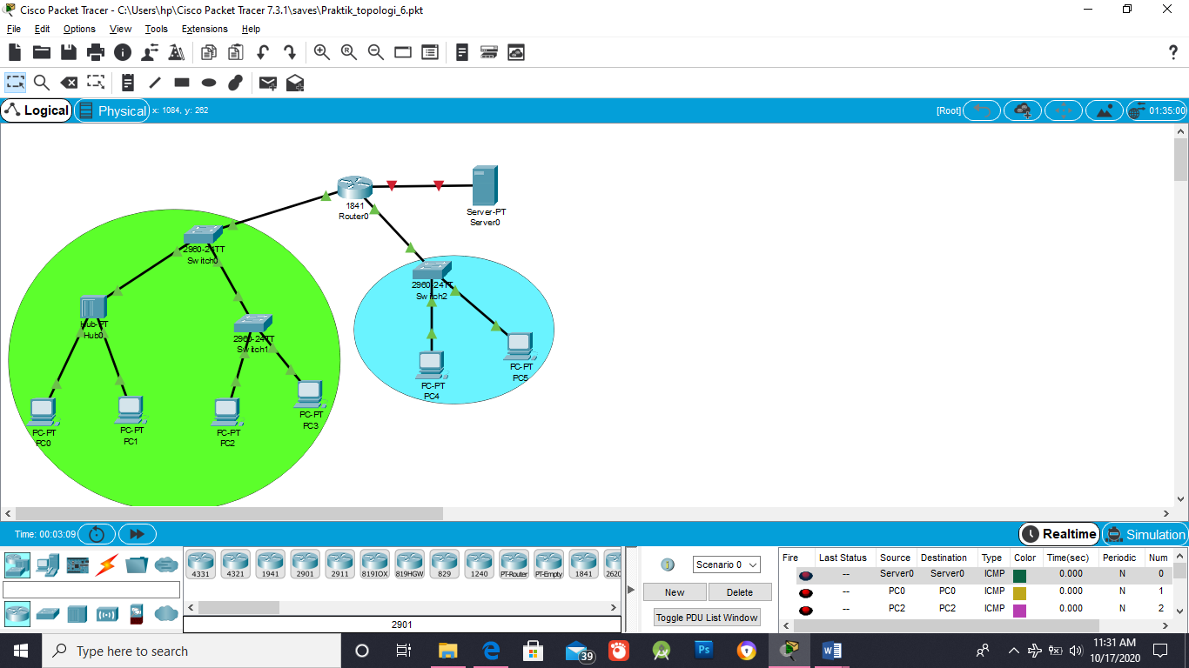

1. Konfigurasi Router FastEthernet0/0

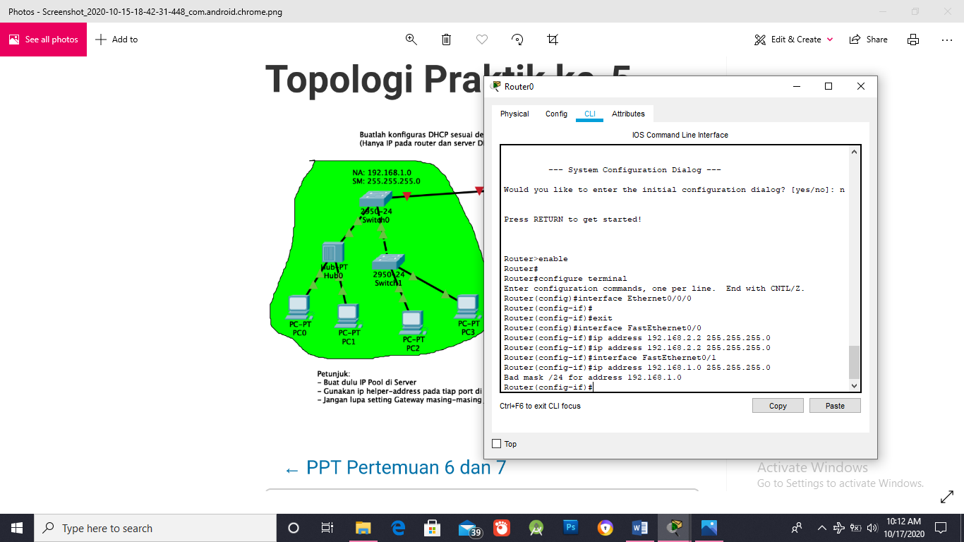

1. Konfigurasi Router FastEthernet0/1

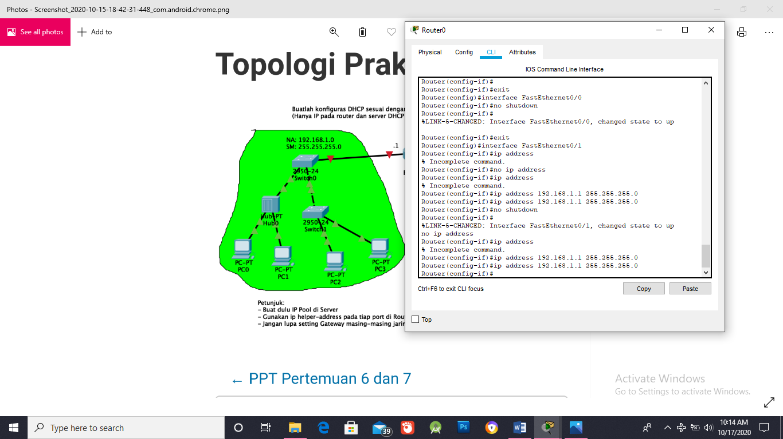

1. Inspect

